DASHBOARD – SISTEMA DE GESTÃO DE PRODUÇÃO DO CAPE

Objetivo do Dashboard Inicial
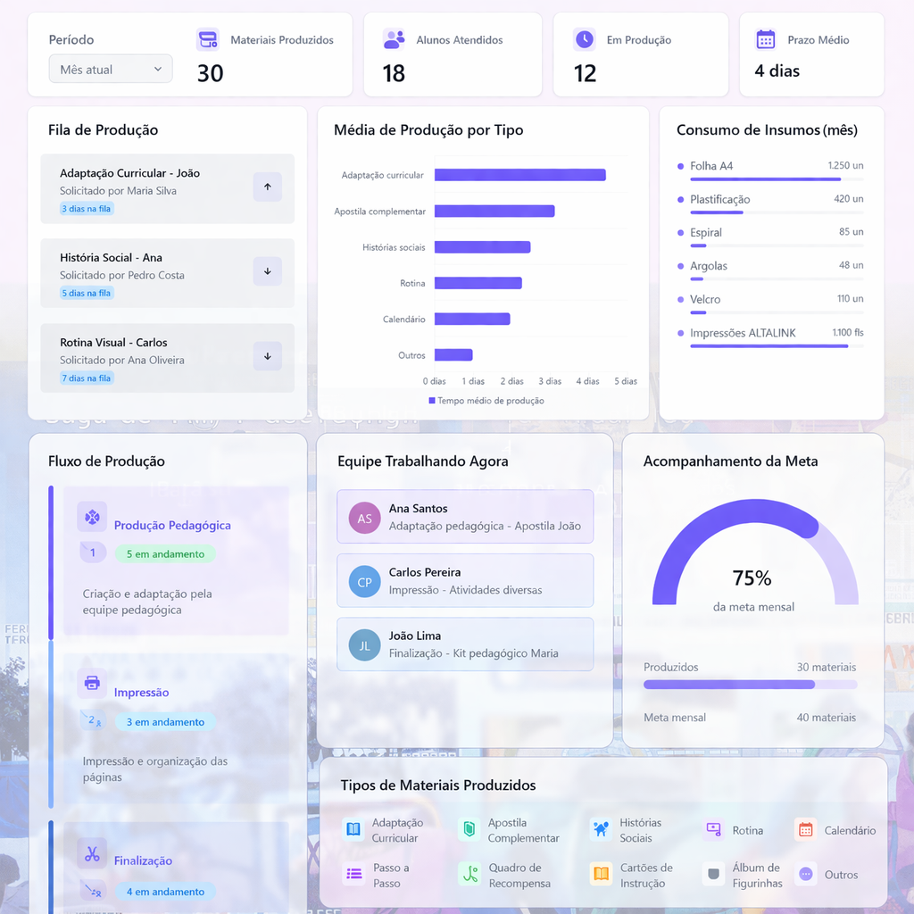
Apresentar, de forma rápida e visual, o panorama geral da produção de materiais pedagógicos do CAPE no período selecionado, permitindo acompanhar o funcionamento do setor e apoiar a tomada de decisões.
O dashboard permitirá visualizar rapidamente:
• volume de produção
• quantidade de alunos atendidos
• materiais em andamento
• organização da fila de produção
• desempenho da equipe
• cumprimento de prazos
• uso de insumos na produção
• classificação dos materiais produzidos

Filtro de Período
O dashboard deve possuir um filtro de período, permitindo visualizar os dados de diferentes intervalos de tempo.
Opções de filtro:
• últimos 7 dias
• mês atual
• bimestre
• semestre
• ano
• período personalizado
Sempre que o período for alterado, todos os indicadores do dashboard deverão ser atualizados automaticamente.

Indicadores Principais

Materiais Produzidos no Período

Mostra a quantidade total de materiais finalizados dentro do período selecionado.
Exemplo:
Materiais produzidos → 30

Alunos Atendidos

Mostra quantos alunos diferentes receberam materiais produzidos pelo CAPE no período.
Exemplo:
Alunos atendidos → 18

Produção em Andamento

Essa seção apresenta o volume atual de trabalho e a distribuição das tarefas da equipe.

Materiais em Produção

Mostra quantos materiais estão atualmente em processo, considerando as etapas:
• produção pedagógica
• impressão
• finalização
Exemplo:
Materiais em produção → 12

Equipe Trabalhando Agora

Mostra qual profissional está trabalhando em qual material no momento.
Os nomes exibidos nessa seção devem ser puxados automaticamente da lista de usuários cadastrados no sistema, especificamente dos usuários que possuem permissão ou função vinculada à área de produção do CAPE.
Quando um profissional iniciar o trabalho em um material, o sistema deverá permitir que ele selecione o material em que está trabalhando dentro da lista de demandas em produção.
A partir dessa seleção, o dashboard exibirá automaticamente a relação entre profissional e material em execução.
Exemplo:
Ana — adaptação pedagógica da apostila
Carlos — impressão de atividades
João — plastificação e encadernação
Isso permite visualizar como o trabalho está distribuído entre os profissionais da equipe em tempo real.

Gestão da Produção

Fila de Produção

Lista de materiais aguardando início da produção.
A fila respeita a ordem de solicitação, porém o sistema deve permitir que o administrador:
• selecione qualquer material para iniciar a produção
• altere a ordem da fila quando necessário
• priorize demandas urgentes

Classificação dos Materiais Produzidos

Nessa foto o chat não gerou, mas preciso que ele quantifique quantas producoes de cada material desse foram feitas no período. Acredito que no lugar do ícone pode ser o número da quantidade produzida no período.
Cada material registrado no sistema deverá ser classificado em uma das seguintes categorias:

Material Novo
Material criado totalmente do zero pela equipe pedagógica.

Material Adaptado do Acervo
Material já existente que passou por adaptação pedagógica para um aluno específico.

Material Reutilizado do Acervo Canva
Material que já existe no acervo digital, mas que precisa passar por produção física.
Exemplo de etapas:
• impressão
• plastificação
• encadernação

Material Reutilizado do Acervo Armário
Material físico já existente no acervo que será reutilizado ou emprestado.
Nesse caso não há produção, apenas controle de uso.

Controle de Prazo de Produção
Cada material deverá registrar automaticamente as seguintes etapas:
• início da produção pedagógica
• etapa de impressão
• etapa de finalização
• data de entrega
Com essas informações, o sistema calculará o tempo total de produção de cada material.
Exemplo:
Produção iniciada → 02/03
Material entregue → 06/03
Tempo total de produção → 4 dias

Prazo Médio de Produção

O sistema deverá calcular automaticamente o tempo médio necessário para produzir os materiais, com base nos registros anteriores.
Esse cálculo considera todas as etapas:
• produção pedagógica
• impressão
• finalização

Média de Produção por Tipo de Material


Esse cálculo será feito com base nos registros das etapas de produção de todos os materiais já finalizados no sistema.
Exemplo:
Adaptação curricular → média de 5 dias
Apostila complementar → média de 3 dias
Material plastificado → média de 2 dias
Atividade avulsa → média de 1 dia
História social → média de 2 dias
Essa funcionalidade permite prever prazos mais realistas para novas solicitações, com base no histórico real de produção do setor.

Tipos de Materiais (para abertura de demandas)
Ao abrir uma solicitação de material no sistema, o coordenador deverá selecionar o tipo de material que está sendo solicitado.
Essa classificação permitirá catalogar os tipos de materiais produzidos pelo CAPE, facilitando análises de produção, tempo médio de entrega e consumo de insumos.
Os tipos de materiais disponíveis para seleção deverão ser:
• Adaptação curricular
• Apostila complementar (toda apostila que não seja curricular)
• Adaptação de provas
• Histórias sociais
• Rotina
• Calendário
• Passo a passo
• Quadro de recompensa
• Cartões de instrução
• Álbum de figurinhas
• Outros
A opção “Outros” deverá permitir a inclusão de uma breve descrição do material solicitado.
Essa classificação ajudará o sistema a gerar análises mais precisas sobre:
• tempo médio de produção por tipo de material
• volume de produção por categoria
• padrões de demanda ao longo do tempo.

Fluxo de Produção do Material
O processo de produção do CAPE ocorre em três etapas principais, realizadas por profissionais diferentes.

1 Produção Pedagógica
Criação ou adaptação do material pedagógico.
Responsável: equipe pedagógica.

2 Impressão
Impressão e organização das páginas do material.
Responsável: equipe de produção.

3 Finalização
Etapa de acabamento do material.
Exemplos:
• plastificação
• encadernação
• corte
• montagem de jogos pedagógicos
Responsável: profissional de acabamento.

Controle de Insumos de Produção

O sistema terá uma área específica para registrar e acompanhar o consumo de insumos utilizados na produção dos materiais.
Esse controle será quantitativo, registrando apenas a quantidade utilizada, sem cálculo de valores financeiros.

Consumo total de insumos no período
Exemplo:
Folhas A4 → 1.250
Plastificações → 420
Espirais → 85
Impressões ALTALINK → 1.100

Lista de Insumos Utilizados
O sistema deverá registrar os seguintes insumos para serem selecionados pela producao ao finalizar a demanda:
• argolas para chaveiro
• plastificação
• papel fotográfico adesivado
• papel fotográfico não adesivado
• folha A4
• folha A3
• impressões ALTALINK
• capa para encadernação
• espiral
• velcro
• outros (campo aberto para especificação)

Regra Específica – Plastificação
O sistema deverá permitir registrar:
• plastificação de 1 página
• plastificação de ½ página
Isso permitirá contabilizar corretamente quando apenas metade da folha for utilizada.
Exemplo:
2 plastificações completas
- 1 meia plastificação
Total registrado → 2,5 plastificações

Registro de Insumos na Produção
Durante a etapa de finalização do material, o responsável poderá registrar a quantidade de insumos utilizados.
Essas informações serão somadas automaticamente para gerar os relatórios de consumo.

Relatório de Consumo de Insumos
O sistema deverá permitir gerar relatórios de consumo com base em diferentes períodos.
Opções de filtro:
• últimos 30 dias
• últimos 3 meses
• últimos 6 meses
• último 1 ano
• período personalizado

Informações Exibidas no Relatório
O relatório deverá apresentar:
• nome do insumo
• quantidade total utilizada no período
Exemplo:
Folha A4 → 2.350
Plastificação → 420
Espiral → 75
Argolas → 48
Velcro → 110
Impressões ALTALINK → 1.120

